**WEBPACK**

Webpack бол bundle хийдэг. Bundle нь хэрэгцээтэй бүх зүйлийг баглах.

webpack бол модуль багцлагч юм. Үүний гол зорилго нь JavaScript файлуудыг хөтөч дээр ашиглахад багцлах явдал юм, гэхдээ энэ нь бараг ямар ч файлыг хувиргах, багцлах, баглах боломжтой юм.

2 package суулгана.

npm install webpack webpack-cli --save-dev

cli – command line interface

project-ын үндсэн /root/ folder-т webpack-ын config файлыг үүсгэж өгнө. Аpp folder болохгүй. Нэрийн алдахгүй бичих.

Root folder-т Webpack.config.js файл үүсгэ.

Nodejs patch гэсэн зам заагч импорт хийж өгнө.

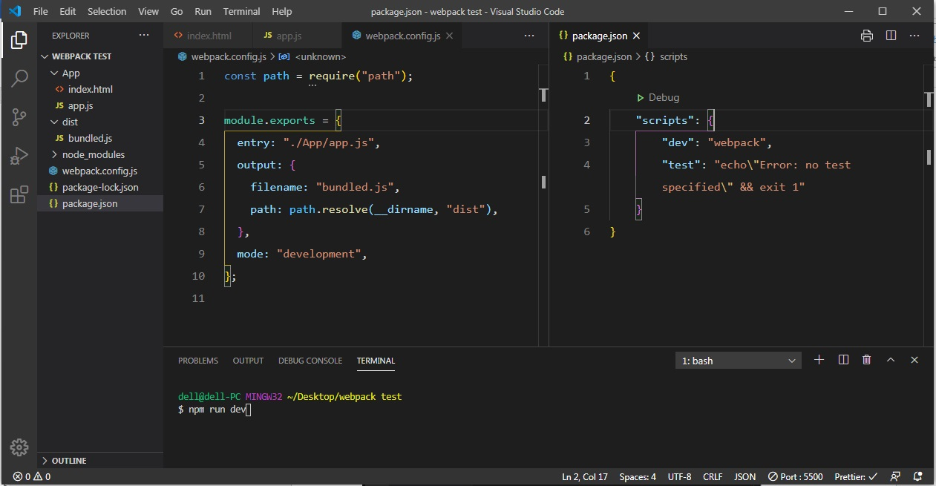

Package.json дотор script дотор dev гэсэнийг бичнэ өгөөд terminal дээрээс дуудаж ажиллуулахад dist дотор bundle.js үүснэ.

Bundle.js гэдэг файлын нэр

Dist болохоор ямар foldert байхыг зааж өгнө. App гэвэл app дотор